аршан-зелмна селана

МУНИЦИПАЛЬН БУРДЭЦИН
АДМИНИСТРАЦИИ
НАРДАЧИН ТОГТАВР
ПОСТАНОВЛЕНИЕ
АДМИНИСТРАЦИИ
АРШАНЬЗЕЛЬМЕНСКОГО
СЕЛЬСКОГО МУНИЦИПАЛЬНОГО
ОБРАЗОВАНИЯ

от « 01 » июня 2011 г
№7
п Аршань-Зельмень

«Об утверждении Кодекса этики и служебного поведения муниципальных служащих администрации Аршаньзельменского сельского муниципального образования Республики Калмыкия ».
Руководствуясь Федеральными законами от 25 декабря 2008 г. « 273-ФЗ «О противодействии коррупции», от 02 марта 2007 года № 25-ФЗ «О муниципальной службе в Российской Федерации», в целях исполнения решения Президиума Совета при Президенте Российской Федерации по противодействию коррупции от 23 декабря 2010 года,
ПОСТАНОВЛЯЮ:

1.Утвердить прилагаемый Кодекс этики и служебного поведения муниципальных служащих администрации Аршаньзельменского сельского муниципального образования Республики Калмыкия.
2. Специалисту администрации Аршаньзельменского сельского муниципального образования Республики Калмыкия Эрдниевой Розе Борисовне :
- ознакомить муниципальных служащих администрации Аршаньзельменского сельского муниципального образования Республики Калмыкия с Кодексом этики и служебного поведения муниципальных служащих администрации Аршаньзельменского сельского муниципального образования Республики Калмыкия под роспись;

- включить в трудовые договоры, заключаемые с муниципальными служащими, положения об ответственности за нарушения муниципальными служащими Кодекса этики и служебного поведения муниципальных служащих администрации Аршаньзельменского сельского муниципального образования Республики Калмыкия.

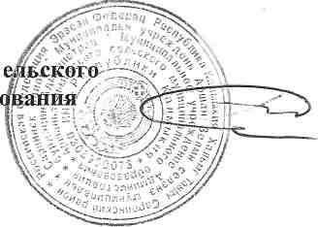
Глава Администрации Аршаньзельменского с муниципального образ Республики Калмыкия

